Actividad 33
Base de datos
tema 3
Jose antonio pineda

Ejercicio 1

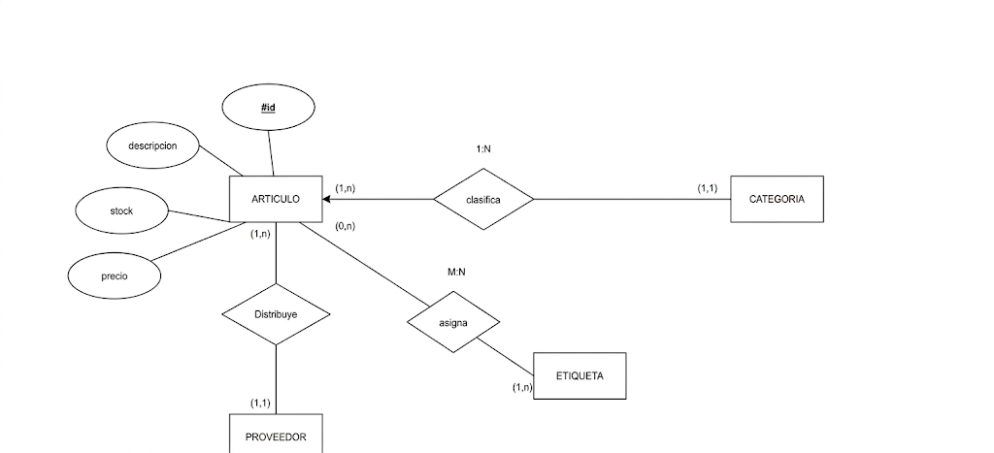
Ejercicio 2

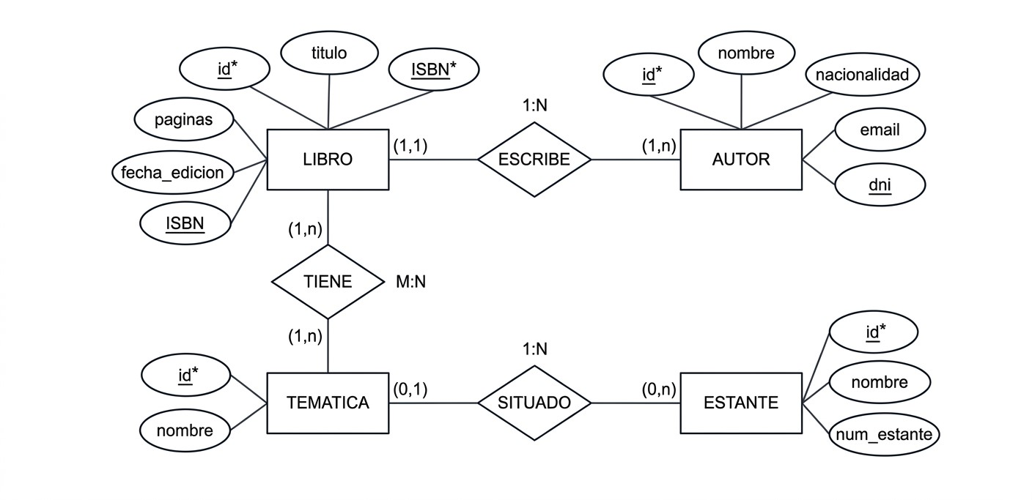
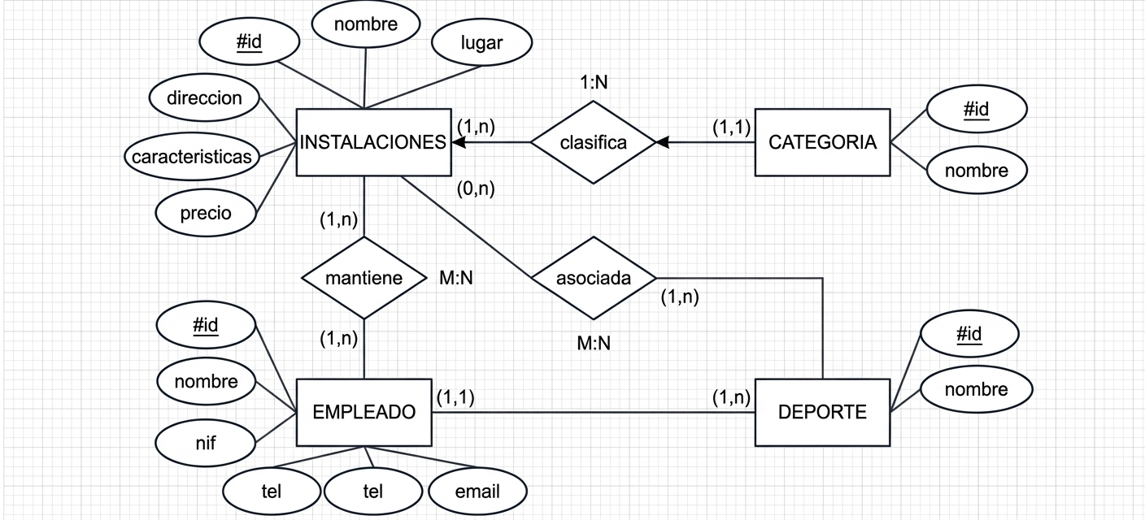
Ejercicio 3

